**INFORME TRIMESTRAL DE AVANCE DEL PLAN OPERATIVO ANUAL-POA**

***Abril-Junio***

**2025**

***Realizado por:***

Licda. Nolbely Batista

**Secretaria**

**Introducción**

El presente informe trimestral tiene como objetivo dar seguimiento a la ejecución del Plan Operativo Anual (POA) de la Gobernación Provincial de Puerto Plata, correspondiente al período **abril-junio 2025,** en él mismo se detallan los avances, logros y desafíos enfrentados en el cumplimiento de las metas institucionales establecidas, en consonancia con los lineamientos del Gobierno que encabeza el presidente Luis Abinader Corona y las necesidades prioritarias de la provincia.

Este ejercicio de rendición de cuentas a través de este Plan, refleja el compromiso de la Gobernación con la transparencia, la eficiencia en la gestión pública y el desarrollo sostenible de nuestra comunidad.

**Marco estratégico de la Institución**

**MISION**

Velar por el cumplimiento de la constitución, las leyes y los reglamentos del poder ejecutivo, con el objetivo de mantener el orden público, impulsando un desarrollo sostenible por una sociedad equitativa y un ente gubernamental que administre y sirva de custodia de los recursos y servicios públicos.

**VISION**

Mantener la transparencia, la eficiencia e innovación que promueva la equidad, el progreso económico y la participación ciudadana, incorporando todas las instituciones de la provincia, para ofrecer un eficiente servicio a la sociedad.

**VALORES**

**Transparencia**, logrando el uso adecuado de los recursos del Estado.

**Responsabilidad**, cumplir con nuestros deberes con puntualidad y eficacia.

**Equidad**, cuidando imparcialmente los intereses de todos los ciudadanos de manera justa.

**Colaboración**, trabajando conjuntamente con las demás instituciones para el bienestar provincial.

**Eficiencia**, dar respuesta a tiempo de los requerimientos e informaciones solicitadas.

**Compromiso**, gestionar las necesidades de la provincia, dándoles seguimiento para que sean realizadas.

Dichos principios son fundamentales y orientados a la toma de decisiones para el comportamiento ético en el ejercicio del buen funcionamiento de las instituciones.

**Eje Estratégico del Plan Operativo Anual**

**Eje 3:** Construcción Comunitaria del Orden

**Objetivo Estratégico:** Contribuir al desarrollo de una cultura de convivencia responsable y de preservación de la vida y su dignidad, mediante la participación de las organizaciones sociales en el sistema local de seguridad ciudadana, la convivencia pacífica, la creación de mecanismos.

Este eje llamado “Construcción Comunitaria del Orden”, es designado por el Ministerio de Interior y Policía, el mismo adoptado en el Plan Anual Operativo (POA) de la Gobernación Provincial de Puerto Plata, consideramos que el mismo responde a una política pública que busca fortalecer la **seguridad ciudadana** desde un enfoque preventivo, participativo y focalizado en la convivencia social.

Asimismo, este enfoque reconoce el papel clave de las organizaciones sociales y comunitarias mediante su participación activa en espacios de diálogo los mismos encabezados por la gobernadora **Claritza Rochtte Peralta de Senior** donde se busca fortalecer la prevención de conflictos, la mediación, la promoción de la paz y la creación de acciones que contribuyan al orden público.

La implementación en el Plan Operativo Anual garantiza la ejecución de acciones coordinadas, con enfoque a nivel nacional, pero actuando a nivel provincial.

**PRESENTACIÓN DE INFORME DE PROGRAMAS Y PROYECTOS DESARROLLADOS EN LA GOBERNACIÓN PROVINCIAL PUERTO PLATA**

**MESAS DE UNIDAD LOCAL DE IMPLEMENTACIÓN EN MATERIA DE SEGURIDAD**

Estas mesas tienen como finalidad articular y coordinar esfuerzos entre autoridades gubernamentales, fuerzas de seguridad y organizaciones civiles para prevenir, enfrentar y reducir los problemas de inseguridad en una zona determinada, promoviendo una convivencia social pacífica y segura.

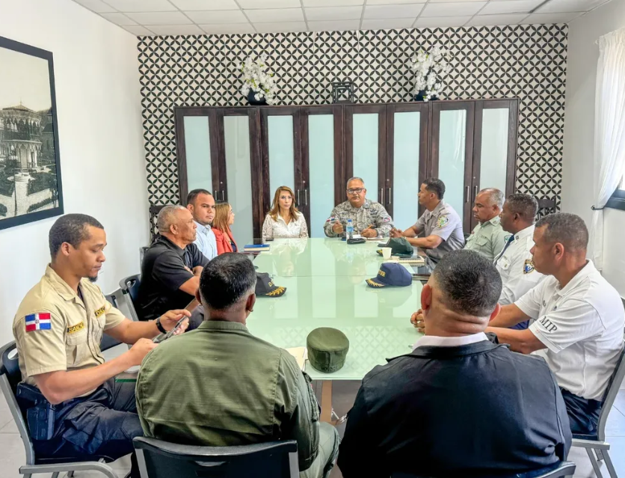

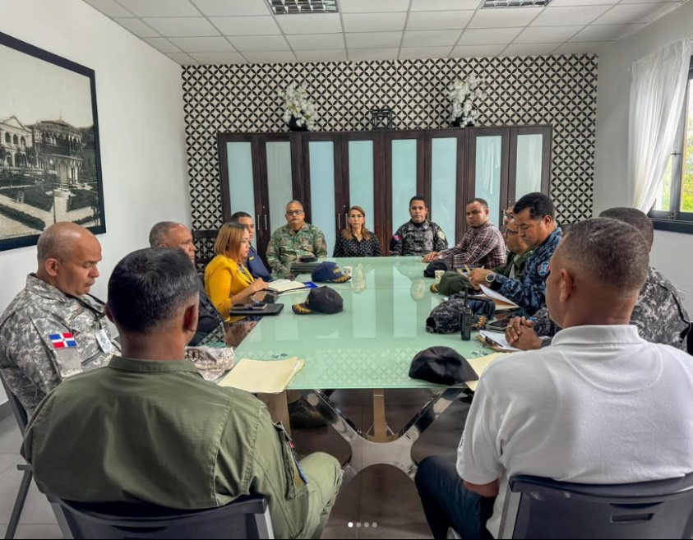

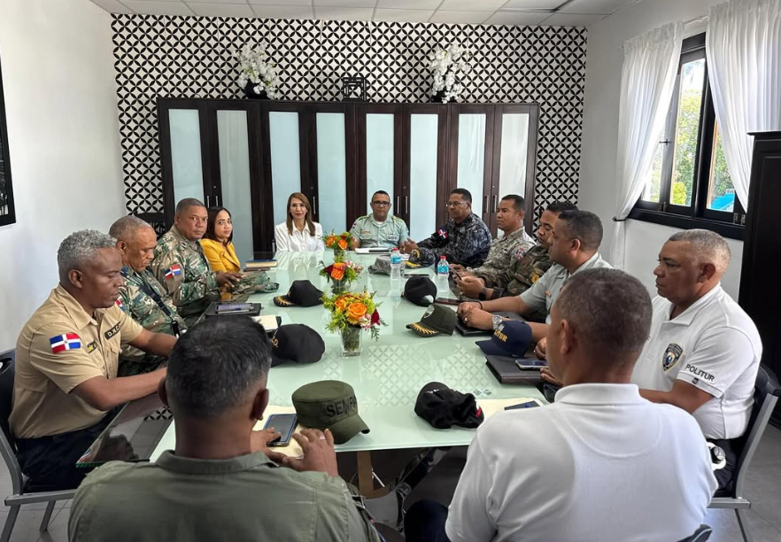

**LOGROS DE LA MESA DE UNIDAD LOCAL E IMPLEMENTACIÓN**

|  |  |
| --- | --- |
| **PERIODO** | **ACCIONES** |
| ABRIL-JUNIO | * Revisión de avances y levantamiento de nuevas problemáticas. * Fortalecimiento de la coordinación interinstitucional. * Mejora de la seguridad ciudadana. * Disminución de índices delictivos tanto en los sectores como en los municipios de esta provincia. |

**VOLUNTARIADO DE DAMAS** **“ME IMPORTAS ESCUCHO TÚ VOZ”**

Tiene como objetivo concientizar a la sociedad sobre la violencia de genero e intrafamiliar.

El proyecto surge por iniciativa de la señora Claritza Rochtte de Senior, Gobernadora de la

Provincia de Puerto Plata (período 2020-2024), quien, preocupada por el alto índice de violencia intrafamiliar, decidió convocar un grupo de damas en la Provincia para crear un voluntariado con la finalidad de trabajar unidas a favor de la disminución de la violencia intrafamiliar y de género.

Los encuentros se realizan todos los martes a las 11:00 a.m.

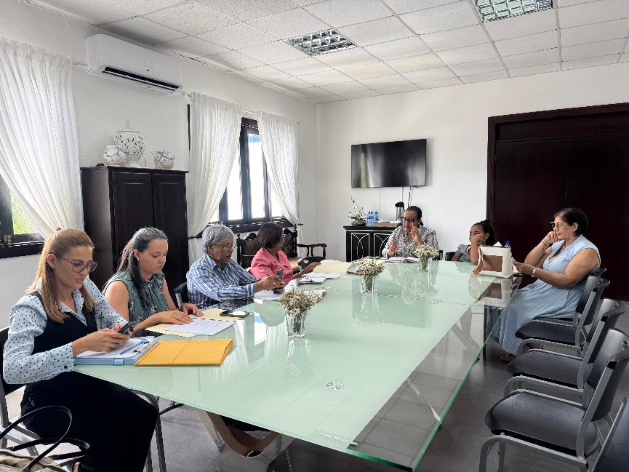

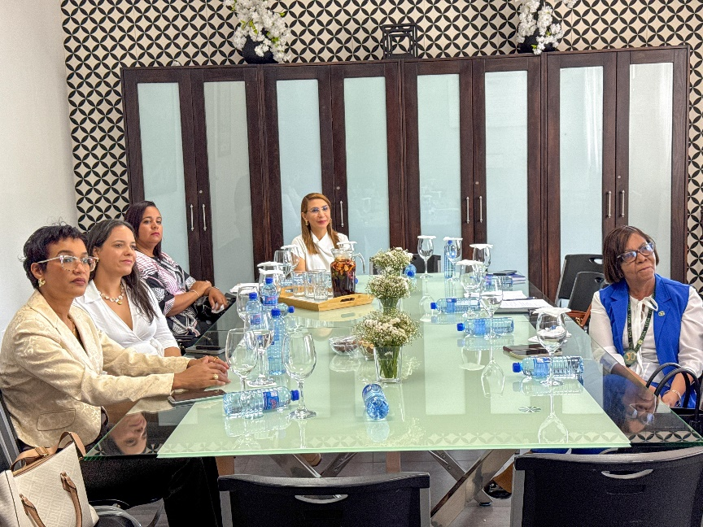

**LOGROS DEL VOLUNTARIADO DE DAMAS “ME IMPORTAS ESCUCHO TÚ VOZ”**

|  |  |
| --- | --- |
| **PERIODO** | **ACCIONES** |
| ABRIL-JUNIO | En ejecución del plan operativo para la coordinación de los trabajos en la provincia. |

**ESTADISTICA TRIMESTRAL DE LOS SERVICIOS**

|  |  |
| --- | --- |
| **SERVICIOS** | **Abril-mayo 2025** |
| **RACIONES CRUDAS** | 11,100 |
| **APORTES EN MEDICAMENTOS** | 23 |
| **BENEFICIARIOS DE MATERIALES DE CONSTRUCCIÓN** | 16 |
| **GASTOS FUNEBRES** | 13 |
| **BENEFICIARIOS DE ENSERES DEL HOGAR** | 1,189 |
| **DONACION EN PINTAS DE SANGRE** | 11 |
| **APORTE AL DEPORTE** | 2 |
| **APORTE A INSTITUCIONES Y ORGANIZACIONES SIN FINES DE LUCRO** | 3 |
| **APORTE A IGLESIAS** | 1 |
| **APORTES EN COMESTIBLES Y BONOS CANJEABLES EN SUPERMERCADOS** | 10 |
| **APORTES EN ESTUDIOS MÉDICOS Y CIRUGÍAS** | 5 |
| **APORTES EN TRATAMIENTOS DE ALTO COSTO E INTERNAMIENTOS** | 2 |
| **CERTIFICADO VIDA y COSTUMBRE** | 17 |
| **OFICINA DE LIBRE ACCESO AL INFORMACIÓN** | 0 |
| **DONACIÓN DE CANASTILLA** | 17 |
| **PUNTO GOB** | 0 |
| **FACILITACIÓN DE SALONES** | 0 |

**Conclusión de este Informe Trimestral**

**(ABRIL-JUNIO 2025)**

Durante este segundo trimestre de la Gobernación Provincial de Puerto Plata se continúa evidenciado un avance en la ejecución del Plan Operativo Anual 2025 de la Gobernación Provincial Puerto Plata, con los logros y nuevos levantamientos obtenidos en las metas programadas. Donde cabe mencionar que dichas actividades y proyectos planificados se han desarrollado dentro de los plazos establecidos, lo que refleja una adecuada planificación, coordinación y compromiso por parte de las áreas y personas responsables.

En general, el avance del trimestre nos permite proyectar como gobernación un cumplimiento favorable de los objetivos anuales (que se ejecutan de manera mensual), siempre que se mantenga el ritmo de ejecución y se fortalezcan los mecanismos de seguimiento y evaluación.

***Realizado por:***

Licda. Nolbely Batista

**Secretaria**

***Autorizado por:***

Sra. Claritza Rochtte Peralta de Senior

**Gobernadora Prov. Puerto Plata**

**Fin del documento.**